Je decouvre l’Union europEenne

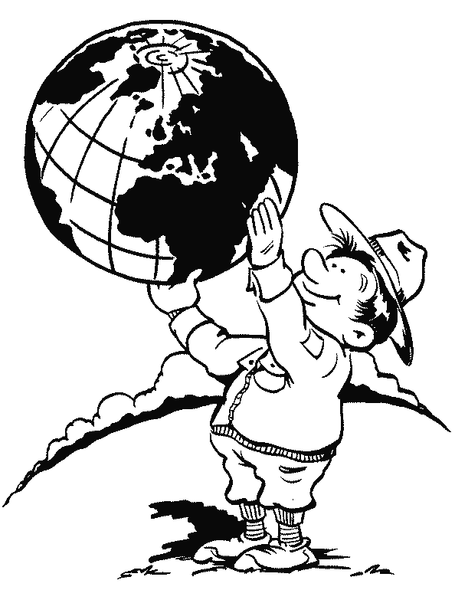
L’Union européenne
La construction de l’Union européenne
L’histoire du continent européen est marquée par de nombreux conflits. Lorsque la Seconde Guerre mondiale prend fin en 1945, la population européenne ne veut plus jamais vivre les horreurs d’une guerre. Et si, pour éviter de se battre, les pays européens avaient des projets communs ? L’idée fait son chemin. Les français Robert Schuman et Jean Monnet proposent aux pays européens de rapprocher leurs économies (la façon dont sont organisés l’agriculture, l’industrie, le commerce…) pour renforcer la paix. Quand on partage les mêmes intérêts, on n’a pas envie de se bagarrer.
● D’abord à six
L’aventure européenne débute en 1951 par la signature du traité (accord entre pays) de Paris entre 6 pays : l’Allemagne, la Belgique, la France, l’Italie, le grand-duché du Luxembourg, les Pays-Bas. Ces pays unissent leur production de charbon et d’acier. Ils créent la Communauté européenne du charbon et de l’acier (CECA). L’Europe va se construire autour de cette association. En1957, les 6 pays étendent leur coopération (association) à l’ensemble de leurs économies en signant le traité de Rome. Ils forment la Communauté économique européenne (la CEE). Ils créent un marché commun pour faciliter les échanges et supprimer les contrôles aux frontières. Ils développent le commerce entre eux et deviennent de plus en plus prospères (riches). La formule marche, d’autres pays veulent faire partie du groupe.
● Vers l’Europe des 27
En 1973, la Communauté européenne (CE) accueille 3 nouveaux pays. À neuf, l’Europe s’organise au point de vue politique. Le 10 juin 1979, la population des 9 pays de la Communauté européenne vote pour la première fois pour élire ses représentants au Parlement (là où l’on fait les lois) européen. En 1986, 12 pays sont associés en Europe. Ils renforcent leurs liens en signant le traité de Maastricht en 1992.Cet accord prévoit qu’ils vont davantage collaborer sur le plan économique et politique. La CE est rebaptisée Union européenne (UE). En 1993, adieu les frontières intérieures. Les personnes, les marchandises, l’argent, les services (biens non matériels comme le transport, la consultation d’un médecin…) circulent librement dans l’UE. Une monnaie unique, l’euro, est aussi créée. Elle est utilisée dans 17 pays depuis 2002. Aujourd’hui, l’UE compte 27 pays. Elle s’étale donc sur plus de 4 millions de km² et abrite 500 millions de personnes. L’Union européenne compte 23 langues officielles différentes.

Replace les grands évènements vécus par l’UE sur cette ligne du temps.

Quels pays ont signé le Traité de Rome ?
..............................................................................................................................................................................................................................................................................................................................
A quoi sert le marché commun ?
..............................................................................................................................................................................................................................................................................................................................
Que permet la suppression des frontières intérieures ?
..............................................................................................................................................................................................................................................................................................................................
Combien de pays font partie de l’UE aujourd’hui ? Sais-tu tous les citer ?
............................................................................................................................................................................................................................................................................................................................................................................................................................................................................................................................................................................................................................................................

Les institutions de l’Union européenne
- Le Conseil européen
Il réunit les chefs d’état et de gouvernement des Etats membres de l’UE ainsi que le Président de la Commission. C’est lui le moteur de l’Europe qui donne les poussées nécessaires au développement de l’Union. Tous les Conseils européens se déroulent à Bruxelles.
- La Commission européenne
C’est le gouvernement de l’Europe, elle est formée de 30 commissaires nommés par les différents Etats de l’Union. Elle est chargée de l’exécution des politiques décidées en Conseil européen. Elle est située à Bruxelles.
- Le Parlement européen
Il est composé de plus de 700 députés qui sont élus par les citoyens européens tous les 5 ans. Il a un pouvoir de codécision avec le Conseil des ministres et peut faire démissionner la Commission européenne.
- La Cour de justice européenne
Située à Luxembourg, c’est le tribunal de l’Europe. Elle peut trancher des problèmes entre Etats membres, entre l’Union et un Etat, entre les institutions de l’Union et même des personnes de l’Union Européenne.
- La Banque Centrale européenne
Située à Francfort, en Allemagne, cette banque est la principale de l’Union. Elle s’occupe de notre monnaie commune : l’euro. Elle s’occupe de la politique monétaire et des décisions à prendre pour que celle-ci soit mise sur pied.
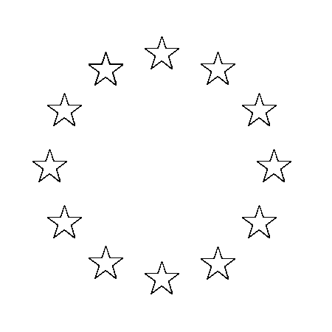

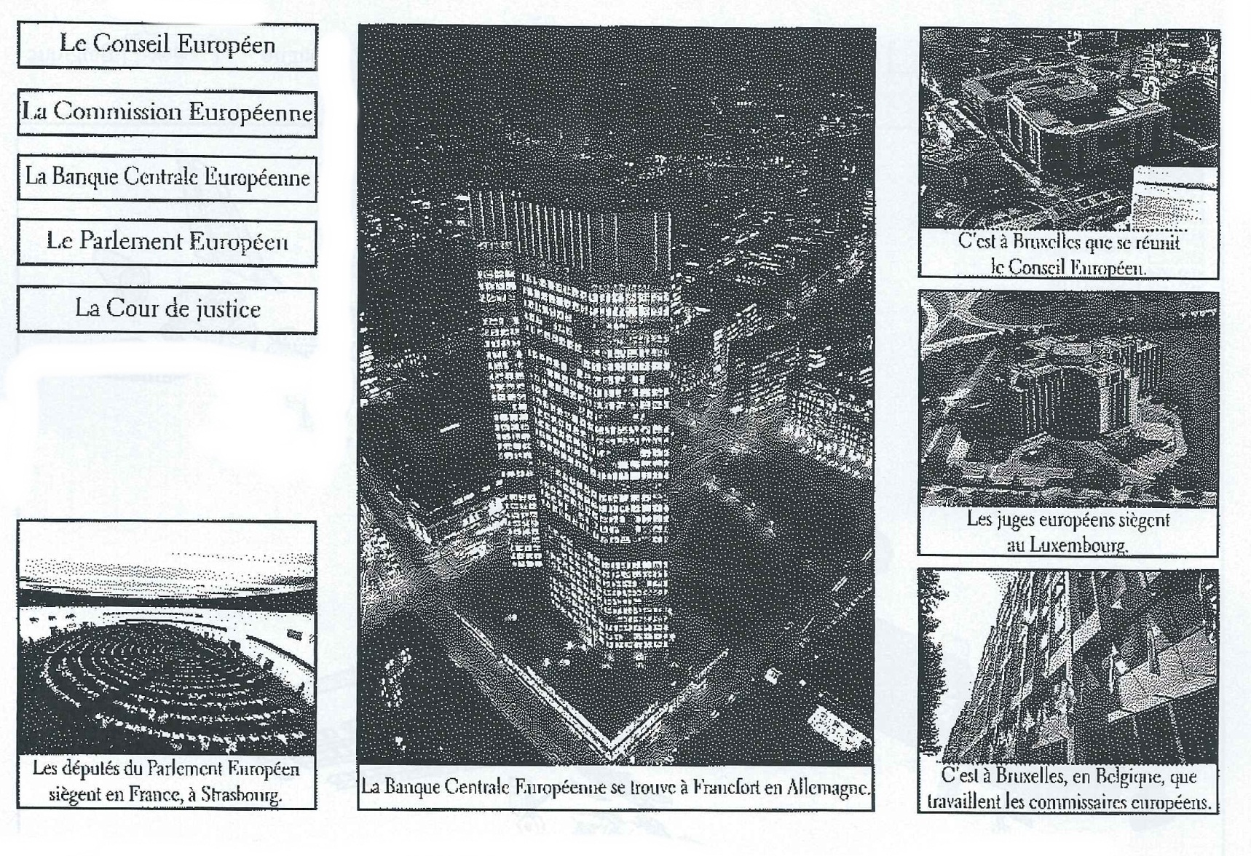
- Colorie d’une même couleur les cadres et légendes qui parlent d’une même institution.

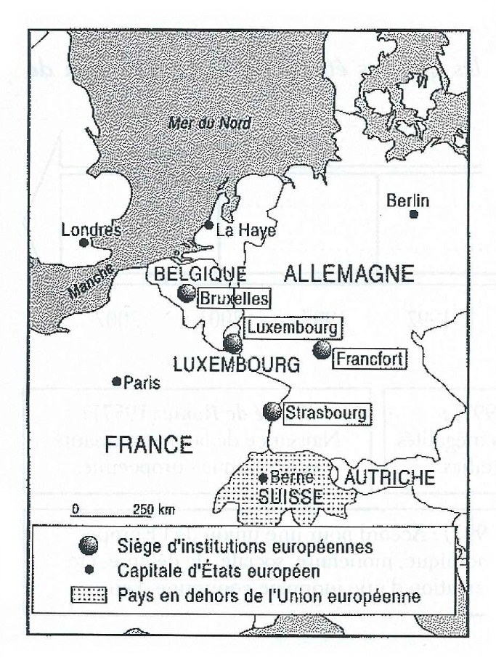
2. Garde les mêmes couleurs pour les villes encadrées ci-dessous. (Attention, deux institutions siègent à Bruxelles !)

27 pays réunis sous le drapeau étoilé
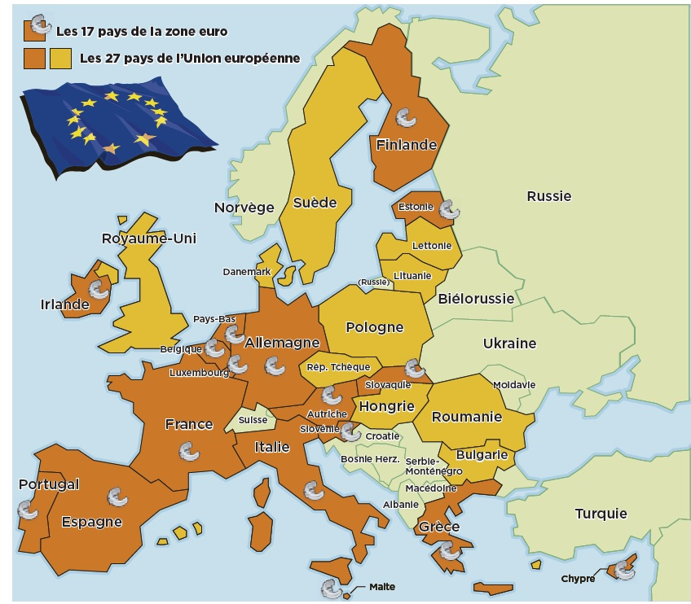
En 1973, les 6 pays unis (Belgique, France, Allemagne, Italie, le Grand-duché du Luxembourg, Les Pays-Bas) depuis 1951 accueillent 3 nouveaux membres : le Danemark, l’Irlande, le Royaume-Uni. En 1981, la Grèce rejoint le groupe. En 1986, l’Espagne et le Portugal intègrent l’Europe à leur tour. Douze pays européens sont maintenant réunis. La Communauté prend le nom d’Union européenne en 1992. En 1995, l’Autriche, la Finlande et la Suède entrent dans l’Union européenne. En 2004, dix pays d’un coup rejoignent l’UE. Ces pays sont : Chypre, l’Estonie, la Hongrie, la Lettonie, la Lituanie, Malte, la Pologne, le Slovaquie, la Slovénie et la République tchèque. En 2007, deux autres pays dans l’UE. Il s’agit de la Bulgarie et de la Roumanie.

Les 12
Les 12 étoiles du drapeau européen représentent les peuples de l’Europe. Elles forment un cercle qui représente l’unité. Le chiffre 12 est le symbole de la perfection et de la plénitude (quand on est très heureux). Le nombre d’étoiles n’augmente pas avec le nombre de pays.
L’hymne européen (chant officiel) est «l’Ode à la joie» du compositeur allemand Ludwig von Beethoven. La devise européenne est : «Unie dans la diversité». Chaque pays membre est indépendant. Il garde son gouvernement, sa langue… tout en étant uni aux autres et en ayant des règles communes.
A quoi sert l’Union européenne ?
La réalisation la plus visible de l’Europe est sans doute l’euro. Nous avons 8 pièces et 7 billets en euro dans notre portefeuille depuis 2002. Sinon, l’Union européenne nous paraît assez lointaine. On ne se rend pas toujours compte qu’elle agit dans bien des domaines pour améliorer l’existence des Européens.
● Le grand marché
L’Union européenne agit au niveau économique. Elle a supprimé les frontières entre ses pays membres et créé une monnaie unique, l’euro (utilisée dans 17 pays). Ces réalisations ont favorisé les échanges et le commerce. L’Europe est un grand marché. Les entreprises vendent plus facilement leurs produits. Un autre avantage d’un vaste marché est qu’il n’y a plus de rivalité entre les entreprises. Cela fait baisser le prix des marchandises. Chaque entreprise essaie de proposer le prix le moins cher pour que les gens achètent son produit plutôt que celui d’une autre marque. Cela profite en principe aux consommateurs qui paient les marchandises moins cher. L’Union européenne surveille son grand marché pour protéger le consommateur contre la concurrence déloyale. Les entreprises qui ne respectent pas les règles risquent une punition. L’UE s’efforce d’aider les régions d’Europe les plus pauvres en y finançant des projets économiques. Elle aide par exemple à la construction de nouvelles routes, à la création d’emplois.
● Une vie meilleure, mais…
Au fil du temps, l’UE a créé de la richesse et des facilités qui profitent à la population européenne. Les conditions de vie se sont améliorées. Mais il existe encore de grandes inégalités entre les différentes populations qui habitent l’UE. Les gens sont toujours plus pauvres à l’est de l’Europe qu’à l’ouest. La crise économique (quand on produit moins de richesses) qui frappe le monde et l’Europe depuis 2008 a appauvri les populations des pays du sud de l’Europe (Grèce, Espagne, Italie…). L’UE a beaucoup de mal à résoudre les problèmes.
● Pas que l’économie !
L’Union européenne agit
L’UE agit dans d’autres domaines que l’économie : le transport (exemple : adapter les réseaux de chemins de fer entre les pays pour que les trains puissent passer facilement les frontières), l’énergie, le sport, la santé, la sécurité alimentaire, l’aide aux pays pauvres du monde, la protection de l’environnement, la diminution de la pollution… L’UE finance des projets, adopte des directives (lois européennes) pour améliorer les choses. Les pays membres sont obligés d’appliquer les directives sur leur territoire. Des règles sont donc les mêmes dans les 27 pays de l’UE.
D’où vient l’argent de l’UE pour financer les projets et fonctionner ?
Chaque État membre met automatiquement des ressources à la disposition de l’UE. La contribution (l’apport) de chaque pays dépend de sa richesse et de son niveau de développement.

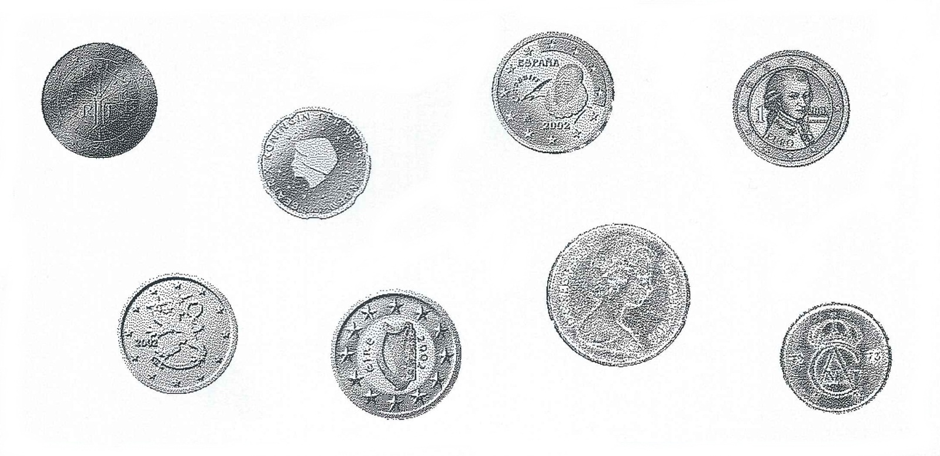
- En voyageant dans toute l’UE, tu as rapporté des pièces de différents pays. Entoure les pièces que tu peux utiliser dans toute la « zone euro ».

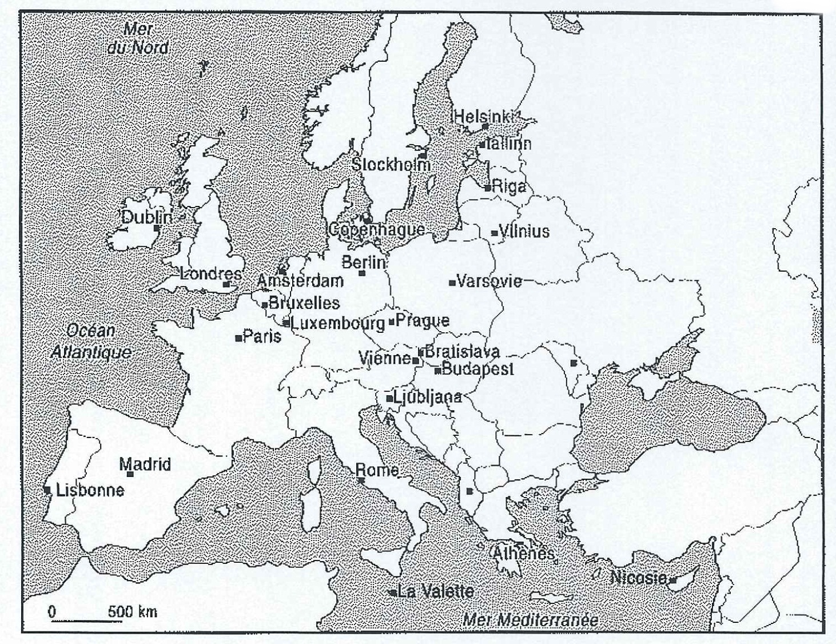
- Colorie les pays de l’UE ; en bleu ceux qui sont arrivés en 1951, en rouge ceux de 1973, en vert ceux de 1981, en orange ceux de 1986, en mauve ceux de 1995, en jaune ceux de 2004 et enfin en brun ceux de 2007.

- Combien de pièces et combien de billets différents notre monnaie compte-t-elle ?
...............................................................................................................................................................
- Explique le fonctionnement du « Grand Marché » de l’UE.
..............................................................................................................................................................................................................................................................................................................................
- Les pays les plus pauvres sont ceux de
- l’Ouest
- l’Est

- Quels pays sont les plus touchés par la crise économique ?
..............................................................................................................................................................................................................................................................................................................................
- Dans quels domaines l’UE agit-elle ?
..............................................................................................................................................................................................................................................................................................................................
- Comment l’UE obtient-elle de l’argent ?
..............................................................................................................................................................................................................................................................................................................................
- Maintenant que tu as (presque) tout découvert, c’est quoi l’Union Européenne et comment fonctionne-t-elle ?
.............................................................................................................................................................................................................................................................................................................................. ..............................................................................................................................................................................................................................................................................................................................

